Schreiben Sie Artikel!

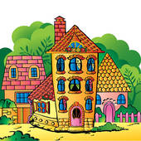

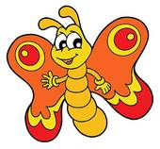

**______** Haus

**_____**Flugzeug

**___** König

**_____**Schüler

**__**Schmetterling



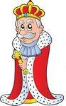

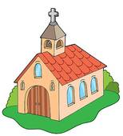

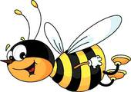

**_____**Biene

**__** Wecker

**______**Obst

**_____**Clown

_____Kirche

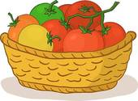

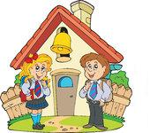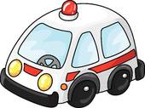



**___**Astronaut

**_____** Schule

**__**Krankenwagen

**___**Hund

**____** Rad

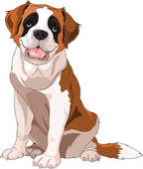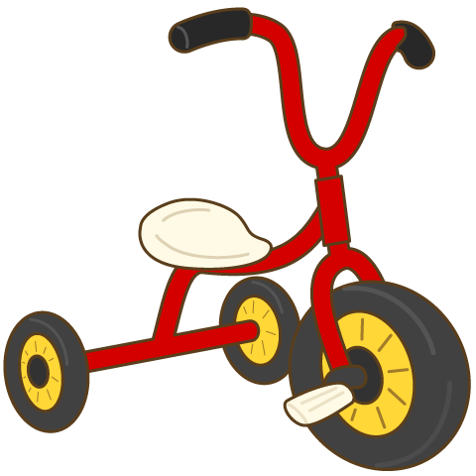



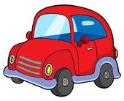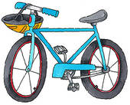

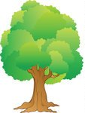

**_____**Regal

**_____**Baum

____Auto

______ Fahrrad

____Ball



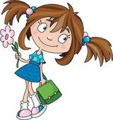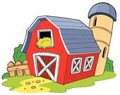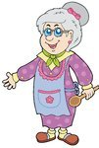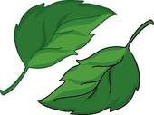

______Oma

____Scheune

_____ Mädchen

____Eis

______Blatt

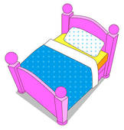

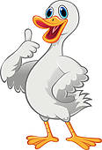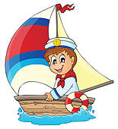

_____Blume

____Ente

____Schiff

____Hochzeit

**__**Bett